Лабораторная работа №9
Исследование правовых аспектов защиты ПО
- Цель работы
  - Познакомиться с методами правовой защиты ПО
- Литература
  - Зверева В. П., Сопровождение и обслуживание программного обеспечения компьютерных систем : учебник для студ. учреждений сред. проф. Образования / В. П. Зверева, А. В. Назаров. – М. : Издательский центр «Академия», 2018. – 256 с.
- Подготовка к работе
  - Повторить теоретический материал (см. п.2).
  - Изучить описание лабораторной работы.
- Основное оборудование
  - Персональный компьютер.
- Задание
  - Используя источники сети Интернет заполнить сравнительную таблицу open-source лицензий ПО. В каждой ячейке укажите номер пункта лицензии, который подтверждает соответствующую характеристику. Подберите по ссылке на популярные репозитории, использующие данную лицензию.
Лицензия | Коммерческое использование | Возможность модификаций | Требования к распространению производных работ | Совместимость с проприетарным ПО | Ссылка на репозиторий
MIT
Apache
GPL
LGPL
BSD
CC

Оригинальные тексты open-source лицензий: https://github.com/all-licenses

  - Рассмотрите ситуации, оцените правомерны ли они, какие законодательные нормы регулируют данные ситуации?
    - Студент нашёл публичный репозиторий. В нём нет лицензии, разрешений в описании и указаний на переход произведения в общественное достояние. Студент скопировал значительную оригинальную часть кода в платное приложение. Автор на запросы не отвечал. Студент посчитал молчание разрешением.
    - Сотрудник технической поддержки написал модуль по личной инициативе в рабочее время на служебном компьютере. Разработка программ не входит в его трудовые обязанности; работодатель не поручал создание модуля. Сотрудник написал весь код самостоятельно, не использовал код и конфиденциальные сведения работодателя. Сотрудник хочет опубликовать модуль в личном репозитории, но коллега утверждает, что исключительное право принадлежит работодателю, поскольку использован служебный компьютер.

  - Рассмотрите ситуацию:
Разработчик создаёт приложение «Учёт оборудования». Он нашёл три альтернативные библиотеки формирования отчётов с одинаковыми функциями: одна предоставляется по MIT, вторая – по Apache License 2.0, третья – по GNU GPLv3.
Разработчик изменяет исходный текст выбранной библиотеки и включает часть её кода непосредственно в исходный текст приложения. Заказчику передаются исполняемые файлы приложения и изменённой библиотеки. Разработчик хочет получать плату за поставку и сохранить собственный код приложения закрытым. Какая из библиотек подойдет ему лучше по условиям лицензирования и почему?

  - Используя ресурсы сайта rospatent.gov.ru, подготовить пакет документов для государственной регистрации программы для ЭВМ.
В качестве регистрируемого ПО выберите любое ПО, разработанное вами в процессе обучения.
Пример оформления реферата:
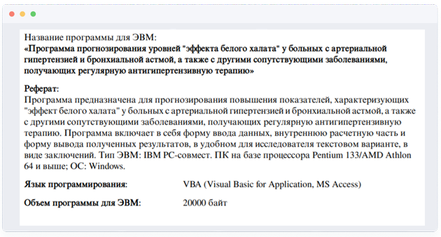
- Порядок выполнения работы
  - Повторить теоретический материал п. 3.1;
  - Выполнить задания 5.1-5.4
  - Ответить на контрольные вопросы п. 8;
  - Заполнить отчет п. 7.
- Содержание отчета
  - Титульный лист;
  - Цель работы;
  - Таблица п. 5.1
  - Разбор ситуаций п. 5.2-5.3
  - Ответы на контрольные вопросы п. 6.3;
  - Вывод по проделанной работе.
- Контрольные вопросы
  - Что такое проприетарное ПО?
  - Кто может разрабатывать лицензии для ПО?
  - Что такое авторское право?

